### **Задание 1.**

#### **Описание задания**

Перед вами стоит задача создать и настроить кэширующий DNS-сервер.

#### **Требование к результату**

* Вы должны отправить файл с выполненным заданием.
* К выполненной задаче добавьте скриншоты настройки DNS-сервера.
* Для выполнения заданий вы можете использовать дистрибутив на ваш выбор (Deb-дистрибутив или CentOS).
* В ответе пришлите скриншот, на котором в выводе команды dnstop будут отображены внешние DNS-сервера, на которые были отправлены рекурсивные запросы для преобразования адреса netology.ru

#### **Процесс выполнения**

1. Запустите программу VirtualBox
2. В программе VirtualBox загрузите операционную систему Linux (дистрибутив на ваш выбор: Deb-дистрибутив или CentOS), если она у вас не установлена в качестве основной системы.
3. Установите DNS-сервер: sudo apt install bind9
4. Проверьте его работу любым запросом на localhost-адрес. И добавьте в файервол разрешающее правило.
5. Настройте кэширующий DNS сервер BIND.
6. Сделайте так, чтобы можно было отправить запрос на преобразование адреса netology.ru.
7. С помощью утилиты dnstop посмотрите какие входящие и исходящие запросы обрабатывались DNS-сервером.

### **Решение 1.**

Для выполнения использовалась ВМ на ubuntu 22 в качестве dns-сервера и ВМ на debian в качестве клиента.

На сервере были проделаны следующие настройки:

1. Устанавливаем bind командой:

**apt install bind9 bind9utils dnstop**

1. Поскольку в ubuntu 22 из коробки присутствует сервис разрешения имен, останавливаем и отключаем его командой:

**systemctl stop systemd-resolved.service && systemctl disable systemd-resolved.service**

1. Далее проверяем, что запущен bind командой:

**systemctl start named.service**

1. Делаем запрос к локальному сервису bind командой:

**nslookup ya.ru localhost**

1. получаем ответ от bind, см. скриншот:

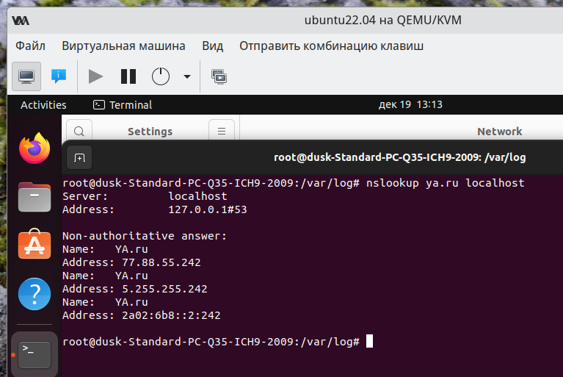

1. Добавляем в фаервол разрешающие правила на сервере командами:

**iptables -A INPUT -p udp --dport 53 -j ACCEPT**

**iptables -A OUTPUT -p udp --sport 53 --dport 1024:65535 -j ACCEPT**

1. Вносим правки в файл named.conf.options, см. скриншот:

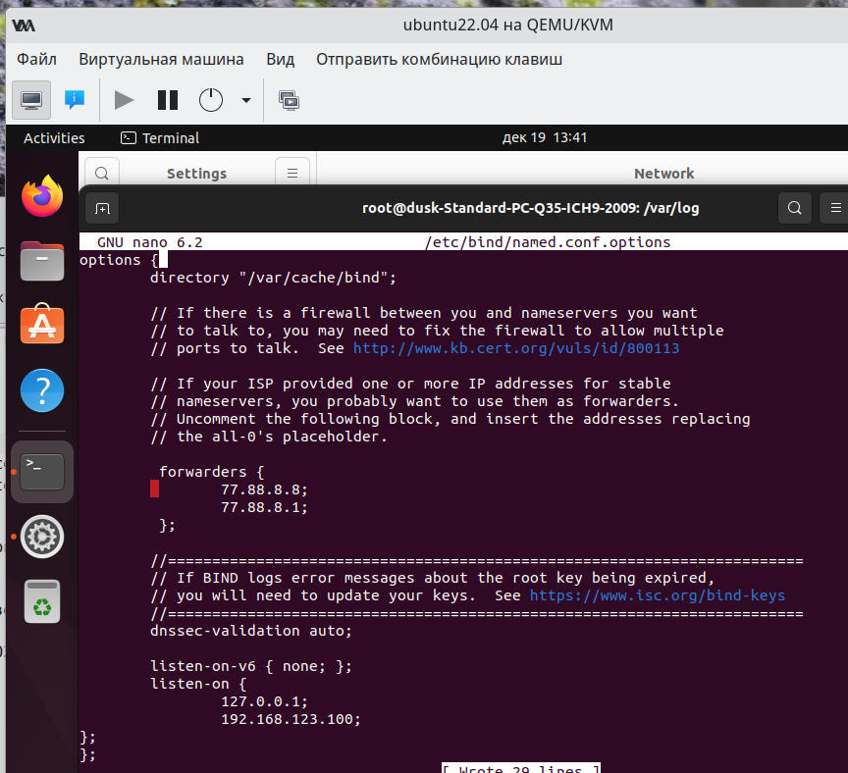

1. Проверяем изменения и перезапускаем сервис bind при помощи команд:

**named-checkconf**

**systemctl restart named.service**

Клиентская ВМ получает настройки по dhcp, в том числе адрес dns сервера с машины, на которой мы настроили bind.

1. Запускаем на сервере сбор статистики по запросам командой:

**dnstop -Q enp8s0**

1. проверяем запрос разрешения имени с клиента, см. скриншот:

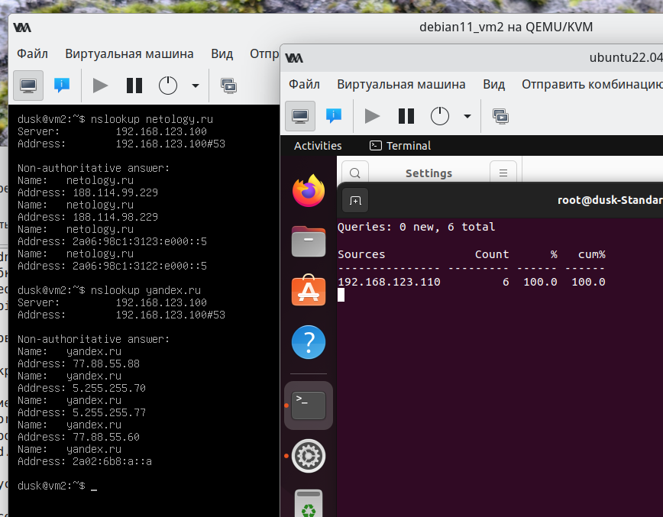

### **Задание 2.**

#### **Описание задания**

Перед вами стоит задача настроить для второй виртуальной машины A-запись и чтобы все обращения по доменному имени проходили через первую виртуальную машину.

#### **Требование к результату**

* Вы должны отправить скриншоты с выполненным заданием
* К выполненной задаче добавьте скриншоты с полученными DNS запросами.
* Для выполнения заданий вы можете использовать дистрибутив на ваш выбор (Deb-дистрибутив или CentOS).

#### **Процесс выполнения**

1. Запустите программу VirtualBox.
2. В программе VirtualBox загрузите вторую виртуальную машину с операционной системой Linux (дистрибутив на ваш выбор: Deb-дистрибутив или CentOS).
3. В настройках DNS-сервера укажите сеть второй виртуальной машины, которую будет обслуживать DNS-сервер. И создайте для второй виртуальной машины A-запись.
4. Выполните перезапуск DNS службы.
5. Сделайте скриншот результата запроса по доменному имени ко второй виртуальной машине.
6. Со второй машины выполните обращение к любому ресурсу в Интернете так, чтобы запрос проходил через наш DNS-сервер на первой виртуальной машине. Сделайте скриншот.

### **Решение 2.**

1. вносим правки в файл named.conf.local, описывающие локальную зону, обслуживаемую нашим сервером см. скриншот:

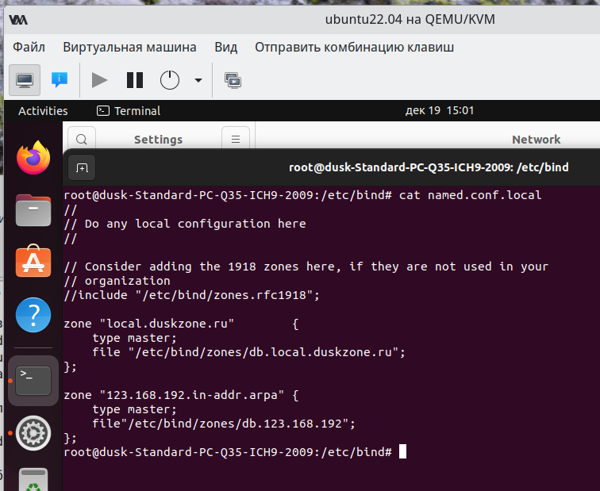

1. создаем в директории с bind директорию zones и в ней 2 файла, описывающих прямую и обратную зоны:

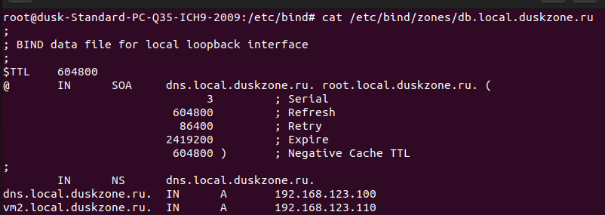

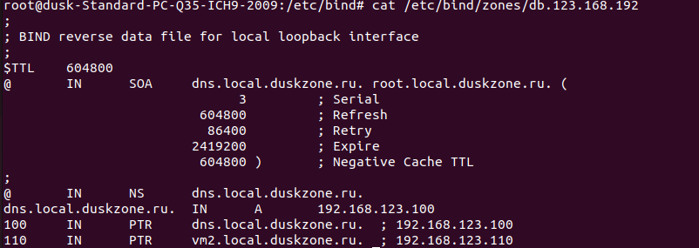

1. Проверяем c помощью команд:

**named-checkconf**

**named-checkzone local.duskzone.ru /etc/bind/zones/db.local.duskzone.ru**

**named-checkzone local.duskzone.ru /etc/bind/zones/db.123.168.192**

1. Перезапускаем bind сервер командой:

**systemctl restart named.service**

1. Делаем dns-запрос с клиентской машины, и получаем ответ от нашего bind сервера:

